额尔古纳市奇乾乡人民政府领导信息公开


奇乾乡党委书记：刘晓星
奇乾乡党委书记：刘晓星，女，满族，1985年8月生，研究生学历，中共党员。主持乡党委全面工作。



奇乾乡党委副书记、乡长：凤一鸣
奇乾乡党委副书记、乡长：凤一鸣，男，汉族，1991年5月生，研究生学历，中共党员。主持乡政府全面工作。

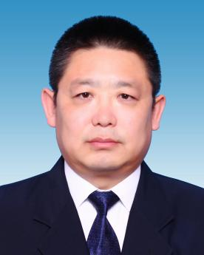

奇乾乡党委委员、人大主席：邵明亮
奇乾乡党委委员、人大主席：邵明亮，男，汉族，1974年8月生，大学本科学历，中共党员。主持乡人大全面工作。

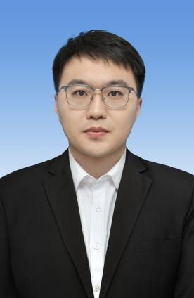

奇乾乡党委副书记、政法委员：王实
奇乾乡党委副书记、政法委员：王实，男，蒙古族，1994年7月生，大学本科学历，中共党员。负责基层党组织建设、党务日常工作、政法委全面工作、社工部全面工作、机关党支部、机构编制、信访维稳、民族宗教、民委、统战、保密和工会、团委、科协、红十字会等群团工作，分管党的建设办公室；完成书记交办的其他工作。


奇乾乡党委委员、组织委员：戚春梅

奇乾乡党委委员、组织委员：戚春梅，女，汉族，1977年3月生，大学本科学历，中共党员。负责组织、人事人才、考核工作；完成书记交办的其他工作。

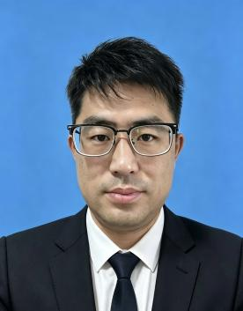

奇乾乡党委委员、人武部长：武方彬
奇乾乡党委委员、人武部长：武方彬，男，汉族，1988年10月生，大学本科学历，中共党员。负责乡人武部、退役军人事务、双拥工作。分管防汛、气象、生态环境保护建设、环境卫生工作；完成书记、乡长交办的其他工作。

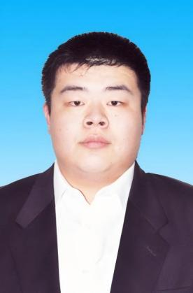

奇乾乡党委委员、纪委书记、监察办公室主任：王民康
奇乾乡党委委员、纪委书记、监察办公室主任：王民康，男，汉族，1995年9月生，大学本科学历，中共党员。负责乡纪委监委工作。协助党委抓好党风廉政建设和反腐败工作。

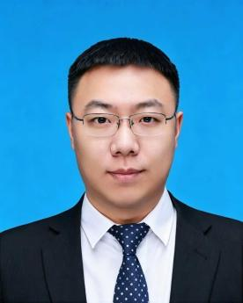

奇乾乡党委委员、副乡长：石昊
奇乾乡党委委员、副乡长：石昊，男，蒙古族，1994年10月生，大学本科学历，中共党员。协助凤一鸣同志，负责河长制、安全生产、城镇消防、外事口岸、农牧业、教育、科技、卫生健康和医疗保障工作；项目、国土规划、城镇建设、水利、交通、林业、工信、供电、绿化、林长制工作。

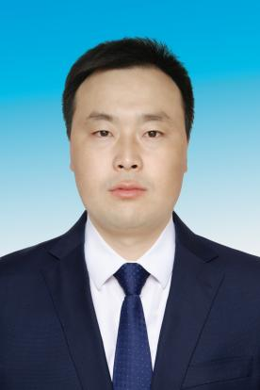

奇乾乡党委委员、宣传委员：杜亮亮
奇乾乡党委委员、宣传委员：杜亮亮，男，鄂温克族，1985年7月生，大学本科学历，中共党员。负责宣传思想文化、外宣、网络舆情管理、意识形态、精神文明建设、党报党刊征订、新时代文明实践工作；完成书记交办的其他工作。



奇乾乡副乡长：刘芳茜
奇乾乡副乡长：刘芳茜，女，汉族，1995年5月生，大学本科学历，中共党员。协助凤一鸣同志，负责人社、民政、妇联、文化、体育、语委、政务服务、旅游产业发展工作。

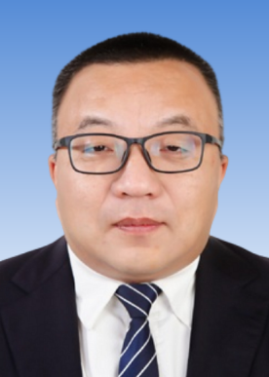

奇乾乡综合执法队队长：高鹏岳
综合行政执法队队长：高鹏岳，男，汉族，1982年7月生，研究生学历，中共党员。负责综合行政执法队和司法、市场监督管理工作；分管邮政代办、档案管理、统计、财务、党政综合办公室；完成书记、乡长交办的其他工作。

